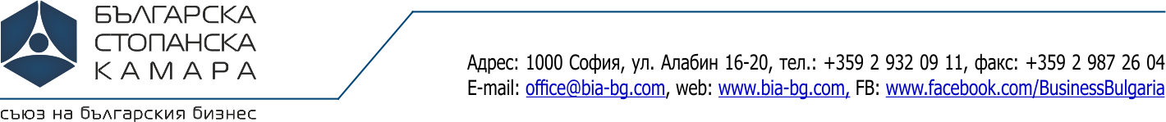
Център Чиста Индустрия
ЗАЯВКА ЗА СЕМИНАР
10 май 2017 г.
Изискванията на регламентите REACH и CLP за МСП

БСК, залата на І етаж, ул. Алабин 16-20, София

Име
Фамилия
Заемана длъжност
Ел. поща
Телефон
Факс
Предприятие
Адрес - град
Пощенски код
Улица, №
Булстат
Материално отговорно лице
Код на икономическата дейност - КИД - 2008
Коментар (въпрос)

